**A COR DO MEDO, DIREÇÃO DE ARTE EM FILMES DE TERROR**

**DUARTE GUIMARÃES, Jôsie**

Universidade Estácio de Sá

**RESUMO**

Este trabalho discorre sobre a importância da cor em produções cinematográficas, em específico, filmes de terror, e faz uma análise da estética utilizada por diretores de arte. Além da compreensão da cor como componente determinante do medo, busca-se a percepção dos significados que pode transmitir, tanto isolado como combinados com outros elementos de cena. Toda informação que compõe o cenário contribui na intensidade do suspense e do medo de um filme de terror, um dos elementos determinantes para a construção da narrativa do medo é a cor. Para enfatizar a importância da cor em um filme de terror, faz-se uma analogia entre “O Exorcista” de 1973 e “O Exorcismo de Emily Rose” de 2006 com base nas tendências e referências de seus respectivos diretores de arte, Bill Malley e Sandi Tanaka, e dessa forma demonstrar a escolha das cores que causam medo nas cenas**.** Busca por meio de pesquisa bibliográfica enfatizar a cor como elemento determinante no sentido das ações do filme.

**Palavras-chave:** Cinema, Cor, Terror, Cenários

**ABSTRACT**

This paper discusses the importance of color in film productions, in particular, horror movies, and analyzes the aesthetics used by art directors. Beyond the comprehension of color as a decisive component of fear, seeks the perception of meanings that can transmit, either alone or combined with other scene elements. All information that makes up the scenario contributes to the intensity of suspense and fear of a horror movie, one of the key elements to build the narrative of fear is the color. To emphasize the importance of color in a horror movie, it is an analogy between "The Exorcist" in 1973 and "The Exorcism of Emily Rose" 2006 based on trends and references from their respective art directors, Bill Malley and Sandi Tanaka, and thus demonstrate the choice of colors that cause fear in the scenes. Search through literature emphasize the color as a decisive element in the sense of the film's action.

**Keywords:** Cinema , Colour, Terror, Scenarios

**INTRODUÇÃO**

Diferente das outras produções cinematograficas o gênero terror tem a intenção de assustar e causar horror através de diversas manifestações de estranheza. Em geral, as ficções de terror exploram os grandes medos da sociedade.

Segundo Oliveira (2005, p. 52), após o término da produção, “[...] a imagem passa a falar por si mesma, independentemente do que seu autor tenha desejado dizer.” A linguagem, composta por todos os elementos, como planos, cores, iluminação, forma de trabalhar os objetos e personagens, etc., guia e concretiza a narrativa fílmica.

O diretor de arte de filme de terror planeja as cenas acrescentando estímulos causadores de medo, um dos elementos mais poderosos do cinema é a cor. A paleta de cores de uma produção determina a intensidade da cena. O terror nem sempre é representado pelo vermelho sangue, o uso correto das cores é essencial para a criação do clima e ambiente da cena, sendo a ferramenta mais poderosa de comunicação não verbal.

A cor no cinema começou a ser utilizada tão intensamente que foram retratando os sentimentos e as personalidades dos personagens pela cor. (BUNGARTEN, 2004).

Discorrer sobre composição cromática seria impossível sem citar os diretores de arte que o fazem, nesse artigo em especifico Bill Malley, único diretor de arte de filme de terror com indicação para o Oscar e Sandi Tanaka.

**METODOLOGIA**

Existem vários métodos nos quais o pesquisador pode se embasar para o desenvolvimento do seu tema. Deve-se, para tanto, escolher o que melhor se relacionar com o assunto pesquisado. A metodologia aplicada nesta pesquisa é a análise de conteúdo e a pesquisa comparativa.

Duarte e Barros (2005) definem análise de conteúdo como um metódo das ciências humanas e sociais que investigam fenômenos simbólicos através de várias técnicas de pesquisa. Afirmam, ainda, que esta técnica é utilizada e aperfeiçoada desde o séc. XVIII, contudo sua adoção só foi ocorrer no início do séc. XX.

A análise de conteúdo, para Bardin (1977), organiza-se em três pólos cronológicos, a pré-analise, a exploração do material e o tratamento dos resultados. O instrumento principal dessa análise de conteúdo são as cores dos filmes “O Exorcista” e “O Exorcismo de Emily Rose”.

Gil (2008) comenta que o método comparativo procede pela investigação de indivíduos, classes, fenômenos ou fatos, com vistas a ressaltar as diferenças e as similaridades entre eles. “Sua ampla utilização nas ciências sociais deve-se ao fato de possibilitar o estudo comparativo de grandes agrupamentos sociais, separados pelo espaço e pelo tempo.” (GIL, 2008, p. 16-17).

Neste caso, analisar e comparar a paleta de cores dos filmes “O Exorcista” e “O Exorcismo de Emily Rose” e através da comparação constatar as cores utilizadas para causar medo.

**A COR E O CINEMA**

A cor é um fenômeno físico-químico em que os raios luminosos chegam até a retina dos olhos e estimulam os nervos ópticos que se ligam ao cérebro. Cada cor tem um comprimento de onda que é capaz de chegar aos órgãos visuais, e cada uma delas podem ser absorvidas ou refletidas de corpos iluminados, como exemplo do branco, que reflete todos os raios luminosos, ou o preto, que absorve todos.

Além dos valores científicos, a cor também exerce um papel muito importante em componentes físicos, mentais e emocionais. A cor pode determinar um contexto com vários significados, que pode definir o estado de espírito de uma pessoa e, cinematograficamente, em qual gênero de filme está inserido (terror, comédia).

As cores são fundamentais para a expressão sígnica, e assim, estão ligadas à “expressão de valores sensuais, culturais e espirituais”, os quais são percebidos e decifrados pela visão, interpretados pela cognição e transformados em informação (FARINA; PEREZ; BASTOS, 2006, p. 5; GUIMARÃES, 2002, p. 15).

Os primeiros processos de inserção da cor no cinema eram artesanais, os fotogramas eram coloridos a mão, chamados de filmes “colorizados”, essa ténica logo foi abandonada pois rendia pouco se comparado a mão de obra, além de apresentar cores totalmente artificiais. Somente a partir de 1915 nos EUA começaram a surgir tentativas mais bem sucedidas de registrar a cor natural durante a fotografia do filme

O uso da cor no cinema nunca foi uma unanimidade. Importantes cineastas se posicionaram contra a cor e a favor do monocromático. Em entrevista concedida em 1966, Andrei Tarkovsky declarava: "No momento eu creio que o filme colorido não é nada mais do que um truque comercial”.

Com o progresso no estudo das cores e de suas reações, as cenas passaram a carregar uma bagagem maior de emoção e sentido. Por atribuírem simbologias contribuem para a montagem externa e interna dos elementos da narrativa.

Antonioni (1947, apud MARTIN, Marcel, 2005, p. 87), diz que ‟a cor é uma relação entre o objeto e o estado psicológico do observador, no sentido em que ambos se sugestionam reciprocamente”,ou seja, as cores nos influenciam tanto quanto nós as influenciamos.

No cinema a luz é aliada da cor e tem função  persuasiva e simbólica de demonstrar maior realismo em cena, de construir climas e passar mensagens críticas e psicológicas, além de ser determinante na composição do perfil de um personagem.

As cores exercem um papel silencioso, porém muito importante na construção de significados dentro do audiovisual. Ela cria atmosferas e gera emoções nos telespectadores, mais do que um fator estético, é muitas vezes um dos maiores criadores de estímulos imperceptíveis à análise superficial das artes audiovisuais.

**FILMES DE TERROR**

Desde o surgimento do cinema o objetivo é atingir o imaginário do ser humano e confundir a ficção com a realidade, as historias de terror sempre fizeram parte desse imaginário, mesmo tendo como princípio incomodar, assustar e repugnar quem assiste.

O filme de terror transpassa a historia do cinema, com clássicos que marcaram gerações. O primeiro filme de terror foi um curta de 3 minutos produzido em 1896 dirigido por [Georges Méliès](https://pt.wikipedia.org/wiki/Georges_M%C3%A9li%C3%A8s), “Le Manoir du diable”, contava sobre um demônio que fazia suas arte malignas dentro de seu castelo.

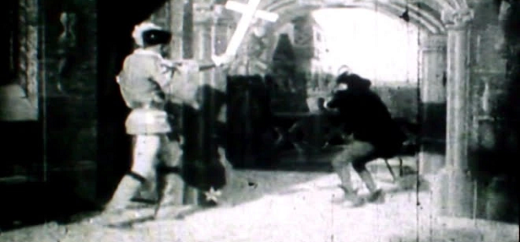

**Figura 1:** Le Manoir du diable

**Fonte:** [www.spectrumgothic.com.br/gothic/cinema/filmes_terror](http://www.spectrumgothic.com.br/gothic/cinema/filmes_terror)

Le Manoir du diable é um filme mudo em preto e branco, inicialmente foi produzido apenas para entretenimento mas acabou sendo considerado o primeiro filme de terror da historia do cinema.

Com a evolução dos equipamentos e com o desenvolvimento de uma linguagem cinematográfica os estúdios começaram a investir em diversas tecnologias que fazem com que o público sinta cada vez mais realidade nas produções.

As grandes produções cinematográficas de terror se tornaram cada vez mais assustadoras, causando dúvidas entre o real e a fantasia. “O Exorcista” e “O Exorcismo de Emily Rose” são filmes que seguem o mesmo tema, sendo o primeiro inspiração para o segundo, porém, existe uma distância de 42 anos entre eles, o que torna possível analisar a evolução na direção de arte com o passar do tempo.

**O EXORCISTA**

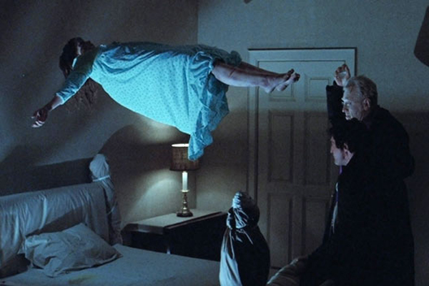

**Figura 2:** O Exorcista

**Fonte:** O Exorcista, 1973, William Friedkin

**“**O Exorcita” de 1973 conta a historia de uma atriz que gradativamente vai tomando consciência que a sua filha de doze anos está tendo um comportamento completamente assustador. Após procurar várias especialidades médicas e não encontrar nada, ela pede ajuda a um padre, que também é um psiquiatra, e este chega a conclusão de que a garota está possuída pelo demônio. Ele solicita então a ajuda de um segundo sacerdote, especialista em exorcismo, para tentar livrar a menina desta terrível possessão.

O filme foi dirigido por [William Friedkin](https://www.google.com.br/search?client=opera&hs=Nfa&q=william+friedkin&stick=H4sIAAAAAAAAAGOovnz8BQMDgwEHnxCnfq6-gbFpZZ6FEphpZBSfk64llp1spZ-WmZMLJqxSMotSk0vyi0olK7dvLw9l6Elx26ph6a_IE1GyGgD3HYtvTQAAAA&sa=X&ved=0CJIBEJsTKAEwFmoVChMI8o6p2LXbxwIVxoYNCh2AMgCQ)  baseado em [livro homônimo](https://pt.wikipedia.org/wiki/O_Exorcista_(livro)) de sua autoria e teve Bill Malley como diretor de arte.  O livro de Blatty teve inspiração em um exorcismo de um garoto de 14 anos de idade documentado em 1949. “O Exorcista” foi  distribuído pela Warner Bros e  tornou-se um dos mais lucrativos filmes de [terror](https://pt.wikipedia.org/wiki/Terror) de todos os tempos, arrecadando o equivalente a U$ 441.306.145,00 em todo o mundo. Bill Malley foi indicado ao Oscar em 1974 pela direção de arte de “O Exorcista”, o filme foi nomeado para dez Oscars, vencendo dois. Inspirou várias outras versões como por exemplo “O Exorcismo de Emily Rose”.

**O EXORCISMO DE EMILY ROSE**

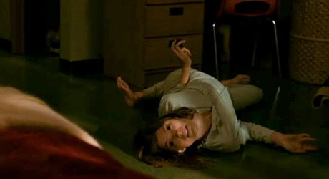

**Figura 3**: “O Exorcismo de Emily Rose

**Fonte**: O Exorcismo de Emily Rose, 2005, [Scott Derrickson](https://pt.wikipedia.org/wiki/Scott_Derrickson)

“O Exorcismo de Emily Rose” de 2005 conta a historia de uma jovem  que deixou sua casa em uma região rural para cursar a faculdade. Um dia ela tem uma alucinação assustadora, perdendo a consciência. Como seus surtos ficam cada vez mais frequentes, Emily aceita ser submetida a uma sessão de exorcismo. Porém Emily morre durante o exorcismo, o que faz com que o padre seja acusado de assassinato. Uma advogada famosa, aceita pegar a defesa do padre em troca da garantia de sociedade em uma banca de advocacia. À medida que o processo transcorre o cinismo e o ateísmo da advogada são desafiados pela fé do padre e também pelos eventos inexplicáveis em torno do caso.

O filme foi dirigido por  [Scott Derrickson](https://pt.wikipedia.org/wiki/Scott_Derrickson), e teve como diretora de arte Sandi Tanaka, é  baseado em um caso verídico ocorrido em [Leiblfing](https://pt.wikipedia.org/wiki/Leiblfing), [Alemanha](https://pt.wikipedia.org/wiki/Alemanha), com [Anneliese Michel](https://pt.wikipedia.org/wiki/Anneliese_Michel), uma [jovem](https://pt.wikipedia.org/wiki/Juventude_(idade)) [católica](https://pt.wikipedia.org/wiki/Igreja_Cat%C3%B3lica_Romana) que acreditava ter sido possuída por, pelo menos, seis [demônios](https://pt.wikipedia.org/wiki/Dem%C3%B4nio), tendo sido submetida a uma intensa série de sessões de [exorcismo](https://pt.wikipedia.org/wiki/Exorcismo).

Sandi Tanaka foi diretora de arte de grandes sucessos do cinema como, X Man, Quarteto Fantástico, Premonição 5, entre outros.

**DIREÇÃO DE ARTE , “O EXORCISTA” E “O EXORCISMO DE EMILY ROSE”**

Para Castilho**,** Daniela 2006, o diretor de arte é uma espécie de “maestro visual”: ele coordena, afina e harmoniza os elementos visuais que compõe a cena, que será iluminada e fotografada para um filme ou para a TV. Sua orquestra é composta de cenógrafos, cenotécnicos, pintores, figurinistas, maquiadores, cabelereiros, produtores de objetos, técnicos de efeitos especiais e mais recentemente, especialistas em computação gráfica. A equipe sob sua responsabilidade é como uma orquestra: cada um dos membros precisa estar afinado, precisa conhecer a partitura, precisa executar corretamente e inspiradamente a sua parte para que o conjunto da obra seja belo e harmonioso.

Apesar de toda a tecnologia atual, o princípio criativo do diretor de arte continua o mesmo, tornar o mais real possível o que o diretor e os roteiristas do filme imaginaram. Nesse caso, fazer com que cada possessão pareça real, convencer o público que o demônio de fato está presente.

O filme “O Exorcista” surpreendeu não só pelo roteiro como também pela direção de arte, afinal, em 1973 os filmes de terror utilizavam o vermelho como cor predominante enquanto que o filme citado raramente utiliza dessa cor.

Bill Malley faz uso do verde e azul turquesa como cores predominantes nos momentos de maior tensão, tanto nos vômitos da personagem possuída como nos objetos que compõe o cenário. É verdade que o vermelho aparece em algumas cenas, mas não como destaque.

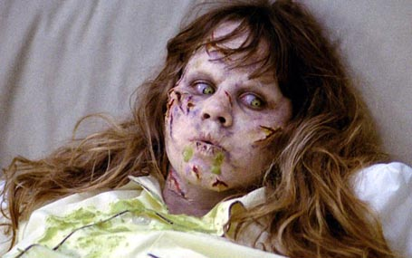

**Figura 4:** “O Exorcista”

**Fonte:** O Exorcista, 1973, William Friedkin

Pode-se dizer que Bill Malley foi pioneiro na utilização de cores neutras e opacas em filmes de terror, em geral, as cores mais utilizadas eram o vermelho e o preto, até porque, os filmes de terror retratavam cenas de violência e assassinatos, exigindo grande quantidade de sangue.

Durante todo o filme, cores suaves e frias compõem o cenário e o figurino, enquanto que no “Exorcismo de Emily Rose” as cenas são mais escuras, utilizando muito preto e azul escuro. Outra diferença entre os filmes é o fato de “O Exorcista” acontecer quase sempre a luz do dia e sempre cenas com muita iluminação, no outro prevalece a noite e cenas escuras.

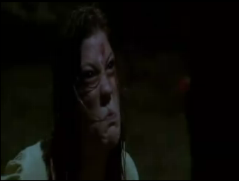

**Figura 5:** “O Exorcismo de Emily Rose”

**Fonte**: O Exorcismo de Emily Rose, 2005, [Scott Derrickson](https://pt.wikipedia.org/wiki/Scott_Derrickson)

Em “O Exorcismo de Emily Rose” não foram utilizados recursos para causar asco, como vômitos e outras secreções, porém, em alguns momentos a personagem come insetos como aranhas e outros peçonhentos, sempre nas cores marrom e preto.

Ambos os filmes abordam lentamente a narrativa, sem pressa para assustar ou causar desconforto, apenas envolvem o pulblico na trama, mas é notável a intensidade das cenas quando o verdadeiro terror é exposto.

**A COR DO MEDO**

**O Exorcismo**

Cores suaves e com fortes tons de verde e azul, assim é a paleta de cores do filme “O Exorcista”. O verde e o azul intensificam as cenas mais fortes, sempre acompanhados do marrom.

A escolha da paleta de cores de um filme implicam diretamente na percepção da narrativa e determinam as emoções sentidas no momento. Desde o século XVIII as cores são estudadas como influenciadoras emocionais e sociais.

A cor verde normalmente oferece sensação de tranquilidade pois transmite baixa tensão nervosa, contudo, como citado anteriormente, a cor nos influencia tanto quanto nós a influenciamos, neste filme, o verde causa incômodo e asco. Da mesma forma acontece com a cor azul que em geral promove serenidade e amplia a devoção e a fé, porém, associado ao verde em “O Exorcismo” aumenta a tensão emocional intensificando o medo.

A paleta em questão é composta por cores que, em geral, transmitem tranquilidade, contudo, toda a trama do filme foi trabalhada calmamente e aos poucos os tons suaves passaram a transmitir sentimentos diferentes, principalmente medo.

A mesma cor suave que transmite tranquilidade em um dia de gravação da personagem Chris, mãe de Regan que é possuída, também envolve o público causando medo nos momentos de tensão, todo o cenário e figurino foram escolhidos para envolver e prender a atenção de quem o assiste

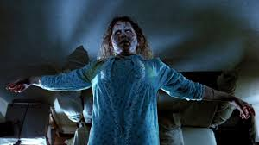

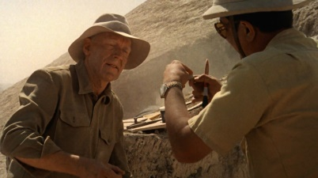 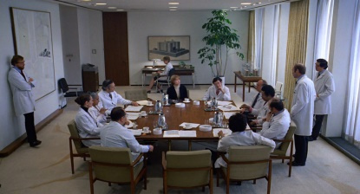 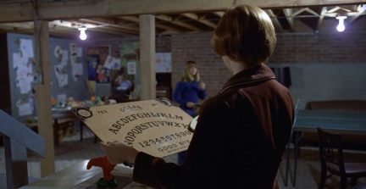

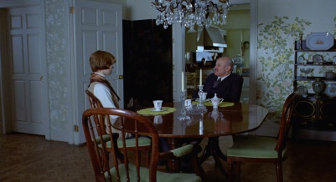 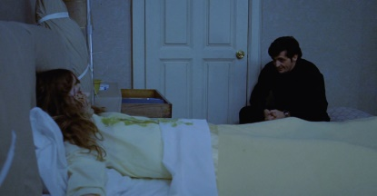 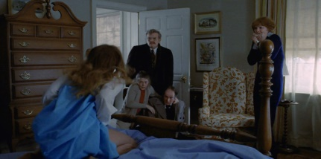

**Figura 6:** “O Exorcista”

**Fonte:** O Exorcista, 1973, William Friedkin



**O Exorcismo de Emily Rose**

Ao contrário do anterior, em “O Exorcismo de Emily Rose” as cenas são escuras, normalmente durante a noite, contudo, mesmo nas cenas de dia que acontecem no tribunal, cores escuras como o marrom, o preto e o cinza são predominantes.

As cores utilizadas neste filme são escuras e oferecem um singelo apelo emocional, buscando manter o marrom no tribunal para chamar atenção ao conservadorismo e o figurino sempre em tons de preto e cinza. Lembrando que toda a trama se passa num tribunal que discute a existência de possessões e se exorcismos devem ser feitos ou não, retomando o debate entre religião e ciência, mantendo as cenas assustadoras para flashbacks que pretendem provar que a morte de Emily Rose foi devida a uma possessão demoníaca.

As cenas que envolvem a protagonista acontecem quase sempre a noite ou em ambientes com pouca iluminação, causando uma certa ansiedade pois o público espera pelo susto a todo momento.

Pode-se dizer que que a paleta de cores do “Exorcismo de Emily Rose” não é inovadora e que segue um padrão muito utilizado nos últimos longas de terror, contudo, fica evidente, através das cores, se está sendo abordado a possessão ou a negligência de um padre com uma garota psicologicamente doente, já que o filme alterna entre essas questões.

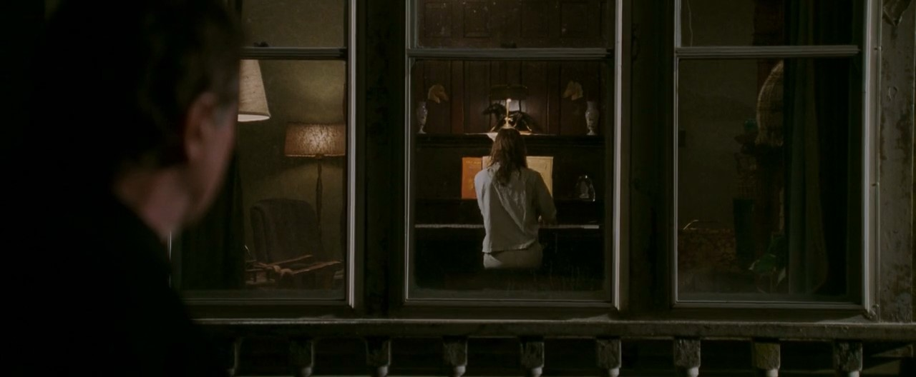

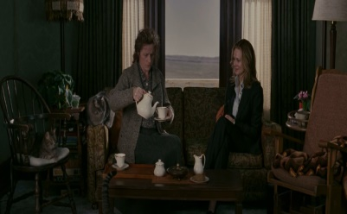 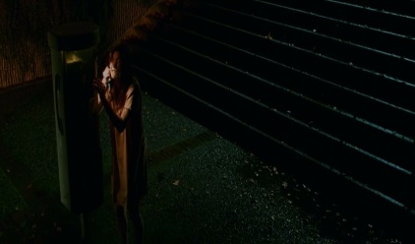 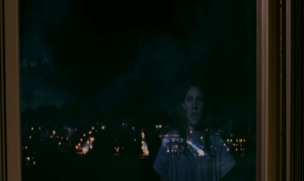

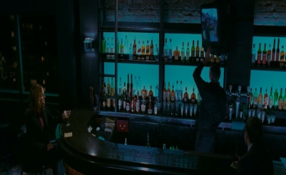 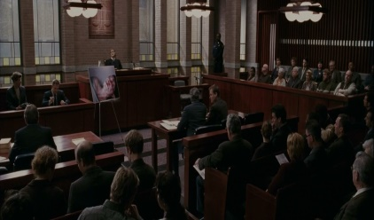 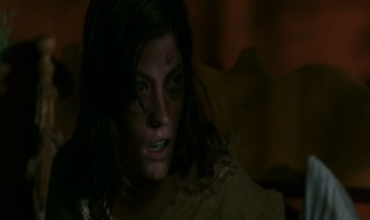

**Figura 7:** O Exorcismo de Emily Rose

**Fonte**: O Exorcismo de Emily Rose, 2005, [Scott Derrickson](https://pt.wikipedia.org/wiki/Scott_Derrickson)



**CONSIDERAÇÕES FINAIS**

Cada cor possui um significado que é capaz de influenciar e transmitir diversos sentimentos e sensações, além de atingir diversas pessoas por não possuir barreira linguística, mas é fato que o significado para cada cor e sua influência ainda é alvo de debate entre os estudiosos, se considerarmos as pesquisas científicas existentes sobre o assunto, vamos descobrir que os resultados são bastante variados e até disputados.

A ideia de que o vermelho nos mantém em alerta e de que o azul nos acalma está ligada a cultura ocidental e muitos consideram isso um fato comprovado. A verdade é que cada filme é único e exige uma direção de arte que atenda ao perfil de cada personagem, desconstruindo significados de cores e adaptando-as na trama.

No filme “O Exorcista” fica evidente como a mesma cor pode representar tranquilidade em uma cena e causar grande tensão em outra. Observa-se também que a cor azul, considerada a cor da serenidade, é utilizada em ambos os filmes nos momentos assustadores.

Apesar de vários cientistas pesquisarem e afirmarem significados para as cores, esses significados são sentidos de formas diferentes nos filmes. Nem sempre é preciso o vermelho e o preto para causar tensão e medo, nos filmes aqui analisados, percebemos a cor azul e verde oferecendo sentimetos de desconforto e asco.

Histórias de possessão são mais envolventes na expectativa do que no susto propriamente dito, não existe um monstro visível de quem todos correm. Isso faz com que cada pessoa possa imaginar seu próprio demônio da cor que quiser. Cabe ao diretor de arte, escolher cores de cenário e figurino que envolva o público e prenda a atenção causando medo, já que o susto não prevalece nesse tipo de trama.

Não é possível afirmar que existe uma cor que represente o medo, contudo, é fato que cores atribuidas a suavidade e harmonia estão cada vez mais presentes em filmes de terror, aumentando o suspense e envolvendo o público de tal modo a sentir-se na cena diante do próprio demônio.

**REFERÊNCIAS BIBLIOGRÁFICA**

BARDIN, Laurence. Análise de conteúdo. Lisboa: Edições 70, 1977.

BUNGARTEN, Vera. A relação do espectador com as imagens visuais no cinema. Revista AV. 2004. Disponível em . Acesso em: 28 de agosto 2015

CASTILHO, Daniela. O que é direção de arte. Gazeta Mercantil, 30 de junho de 2006

DEMO, Pedro. **Metodologia científica em ciências sociais**. 3. ed. rev. e atual. São Paulo, SP: Atlas, 1995.

DUARTE, Jorge; BARROS, Antonio. Métodos e técnicas de pesquisa em Comunicação. São Paulo: Atlas, 2005.

EBERT, Carlos. A cor no Cinema – Colorizados e coloridos. AIP Cinema. Disponível em . [www.academia.edu](http://www.academia.edu). Acesso em: 28 de agosto de 2015

FARINA, Modesto; PEREZ, Clotilde; BASTOS, Dorinho. Psicodinâmica das cores em comunicação. 5. ed. rev. e ampl. São Paulo: Edgard Blücher, 2006.

Gil, Antonio Carlos. Métodos e técnicas de pesquisa social. 6. ed. São Paulo : Atlas, 2008.

LAKATOS, Eva Maria; MARCONI, Marina de Andrade. Fundamentos de metodologia científica. São Paulo: Atlas, 1993.

MARTIN, Marcel. **A Linguagem Cinematográfica**. 2 ed. Lisboa: Dinalivro, 2005. 333 p.

PADILHA, Ariane. Classificação das Cores. Disponível em <https://arianepadilha.wordpress.com> . Acesso em: 02 de setembro de 2015

HAMBURGUER, Vera. **Arte em cena: a direção de arte no cinema brasileiro**. São Paulo: Editora Senac, 2014, 420 pp.

OLIVEIRA, Sandra Ramalho e. Imagem também se lê. São Paulo: Edições Rosari, 2005.

PRODANOV, Cleber Cristiano. Metodologia do trabalho científico. 2. Ed. Novo Hamburgo: Feevale, 2013.